Белоконь Л.П.
учитель начальных классов, I категория

Тема: «Счастье»

«Счастье - что солнышко,
улыбнётся и скроется»
(Пословица)
Цель: определиться в сущности понятия «счастья», создать условия для осмысления учащимися его значимости.
Задачи: - сформировать у учащихся восприятие самих себя как источника любви;
- развивать чувство любви к окружающему миру;
- помочь осознать значение сердца и силы, которая живет внутри него.
Методы: беседа, рассказ, объяснение
Ресурсы: Цветик – семицветик, шкатулка, письмо, сердечко, дерево, шапочки волшебников, лучик солнышка.
Ход урока
Позитивный настрой
Учитель читает первую строчку, дети хором отвечают и выполняют движения:
Что для жизни нужно?
Солнце! (дети поднимают руки вверх)
Что для дружбы нужно?
Сердце! (кладут правую руку на сердце)
Что для сердца нужно?
Счастье! ( рисуют сердце в воздухе)
Что для счастья нужно?
Мир! (разводят руки в сторону)

Беседа

Учитель: Ну, тогда смотрите! (Снимает накидку и открывает стебель с лепестками) Ну надо же! Цветок где-то потерял свои лепестки. А из какой сказки этот цветок, вы догадались?
(Стук в дверь, приносят тазик, а в нём вода, морковка, ведро и рядом лежат конверт и шкатулка.)
Учитель: Вот это да! Сюрпризы не закончились! Кто это может быть?
Учитель: Правильно, снеговик, он растаял, но сделал доброе дело.
(Открывает конверт и читает его)
"Дорогие, ребята!
Я, Фея вежливости и доброты, хотела подарить вам волшебный цветок «Цветик-Семицветик». Но злая колдунья Злость перехватила его, заколдовала и спрятала его лепестки в шкатулку. Расколдовать можно, если вы выполните семь заданий. После каждого правильно выполненного задания шкатулка -откроется и вы получите один лепесток и отгадаете волшебное слово, которое скрывает цветик – семицветик.
Учитель: - Ребята, сегодня мы с вами попробуем стать добрыми волшебниками. Хотите? А как вы думаете, каким должен быть такой волшебник?
(ответы детей)
- Помогать добрым людям мешать проявлению зла
- Помогать взрослым, играть с малышами и улыбаться больше.
Учитель: - Значит вы можете быть волшебниками.
(Переодевание в волшебников, надеть колпачки) .
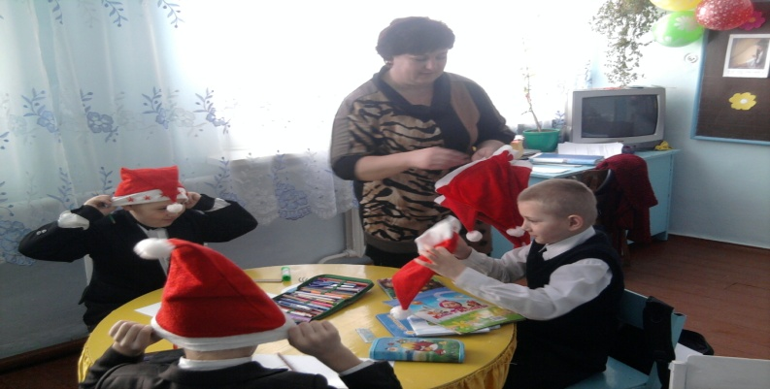
1Реб. : - Главное волшебство-это доброта. А доброта- это стремление человека дарить людям радость. Народная мудрость гласит, доброта- это солнце. В каждом из нас есть маленькое солнце. Это-доброта.
2Реб. : - Добрый человек любит людей, помогает им, любит природу, бережет ее, заботится о ней. А любовь и помощь всегда согревают, как солнце.
Учитель : - Вот и к нам заглянуло солнышко. Каждый лучик этого солнышка - волшебный. Он дарит тепло, заботу, ласку, любовь.
Учитель: - Я беру волшебную палочку, взмахиваю ею, и волшебные лучики летят к вам дети. Они делают вас, внимательными и заботливыми.
- Ребята, сегодня на уроке мы поговорим о счастье. Как вы думаете, что такое счастье? Какого оно цвета?
- Как вы считаете, только счастливый человек может подарить другим людям счастье?
Цитата
«Счастье - что солнышко, улыбнётся и скроется» (Пословица)
- Ребята, как вы понимаете русскую пословицу «счастье - что солнышко, улыбнётся и скроется»
-Каждый человек мечтает о счастье. Но дело в том, что его разные люди понимают по – своему.
Все знают, что счастье - это что - то очень хорошее, к чему стремится человек как к источнику вдохновения. Тепла, радости. Мечта о счастье вечна, как любовь и ненависть, как сам человек. Мысли о счастье отражены в пословицах, цитатах, высказываниях великих людей. Вот, например: Леонардо да Винчи, великий итальянский художник эпохи Возрождения, сказал так: "Счастье достается тому, кто много трудится". Согласны?
-Прислушайтесь к себе. Что вы говорите, о чем вы думаете, какое настроение чаще всего бывает у вас?
- Счастье на самом деле не является целью. Оно уже находится внутри нас. Можно ли научиться быть счастливым?
(Работа по цепочке .Что такое счастье? - учащиеся высказывают мнение.)
Задание
- У вас на партах лежат лепестки разного цвета. Составьте на доске цветок и подпишите, какое настроение, по вашему мнению счастье, вызывает цвет.
Дети создают на доске цветок, комментируют, свое впечатление о цвете) (получился Цветик-Семецветик)
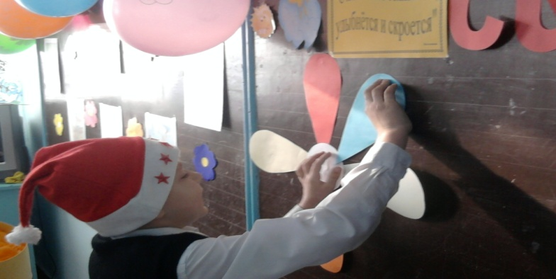
Творческая работа
Размышление: как можно представить счастье человека?
Изобразите свое понимание счастья в виде рисунка
- У меня тоже есть своя картинка счастья. Это дерево, корни которого обозначают семью, здоровье, благополучие, любимую работу и т.д.
Ветви – желания, возможности, долг человека.
Крона – это каждый прожитый день.
Если желания, возможности человека находятся в гармонии, то крона этого дерева густая, потому что каждый день жизни человека - это отдельный листок. Каждый прожитый день обогащается знаниями, впечатлениями, наслаждением каждым мгновением жизни, наполняется счастьем в самых простых проявлениях жизни. Тогда это дерев крепкое, долговечное. Поэтому «большинство людей счастливы настолько, насколько они решили быть счастливыми» (Э.Линкольн)
Рассказ учителя
- Для одних счастье – это здоровье, для других – богатство, для третьих – любовь, тёплый дом, семья. Все знают, что счастье – это что – то хорошее, к чему стремиться человек. Мечта о счастье – вечна. О счастье сложены не только пословицы, но и сказки.
Сказка о счастье
Жило-было Счастье. И было оно маленькое-премаленькое.
Решило однажды Счастье, что одному скучно и нужно найти себе друга. А где искать, не знало. И пошло Счастье по тропинке.
Вывела тропинка к красивому городку, стоящему на тихой и спокойной речке. Обрадовалось Счастье: уж тут-то точно найдется друг! И радостно побежало навстречу дружбе.
Было раннее утро выходного дня. По улицам города не ездили машины, прохожие еще спали в своих кроватях и видели сны.
Тут из-за угла вывернула мусоросборочная машина. За рулем сидел дядька с седыми усами и в красной фирменной форме. Счастье радостно подбежало к машине.
- Дяденька! Дяденька! Здравствуйте! Я Счастье! Давайте дружить?
- У тебя похмелиться есть? – дядька посмотрел на Счастье мутными уставшими глазами.
- Нет, - ответило Счастье, смутившись. – А что это такое?
- Ну, какое же ты тогда счастье? Ты просто так… пустое место, - и дядька зарулил в первый же двор.
Оттуда почти сразу же донеслись громыхающие звуки от опрокидывающихся бачков с мусором. Машина гудела и выла, мешая людям спать, но все молчали. Ведь каждый знал, что если дядька обидится и больше не приедет, то мусора станет очень много, да и жить тогда будет еще труднее.
Огорченное Счастье побрело дальше. Вдруг оно увидело милиционера. Тот стоял за густым кустом сирени и нервно посматривал на часы.
- Здравствуйте, дяденька милиционер! Давайте дружить? Я Счастье.
- Да какое ты счастье? – милиционер презрительно оглядел хрупкую фигуру нашего героя.- Счастье- это Мерседес на запредельной скорости. А ты, давай, мимо проходи. Не отвлекай меня своими разговорами, у меня смена кончается, а я еще ничего не заработал.
- Ладно…- и Счастье ушло от милиционера.
Оно долго еще бродило по улицам и уже хотело уйти из города, как вдруг увидело молодого человека, бегущего куда-то. У него был серьезный и немного суровый вид. Счастье подумало: «Вот кому нужна моя дружба!».
- Здравствуйте!- крикнуло оно, когда догнало серьезного молодого человека.
- Привет! Чего тебе?
- Я Счастье. Давайте дружить?
- Что-то ты больно маленькое, - молодой человек даже остановился. – Ты мне сможешь дать контрольный пакет акций, квартиру в Москве и красавицу-жену?
- Нет… Я еще маленькое…
- Ну, так о чем с тобой говорить? Мне нужно все и сразу! Извини, дружок, ты мне не подходишь.
Заплакало Счастье, глядя вслед убегающему человеку. Оказалось, оно никому не нужно. Люди не видят в нем своего личного счастья. Они озабочены каждый своими мечтами и не замечают очевидного рядом. Они смотрят высоко в небо, но не хотят видеть того, что творится у них под ногами.
Вдруг какой-то мотоциклист окатил плачущее Счастье из вчерашней лужи. Наше Счастье разрыдалось пуще прежнего. Никогда еще оно не чувствовало себя настолько несчастным. И решило оно уйти из города. Ему здесь не было места.
Медленно и уныло побрело Счастье к речке и вдруг увидело маленького плачущего мальчика. Оно хотело уйти, но доброта пересилила и Счастье подошло к ребенку.
- Почему ты плачешь?
- Меня мама отругала за разбитую вазу.
- Но ведь посуда бьется к счастью!
- Ага, ты это моей маме скажи, - всхлипывал малыш, икая и вытирая слезы рукавом.
- А почему ты тут сидишь?
- А куда мне идти?
- Может, ты сходишь и извинишься перед мамой? Я уверен, она тебя простила давно и уже переживает, куда ты делся.
- А если она больше меня не любит? – и малыш снова заплакал.
- Ну, вот еще! Какие глупости! Конечно, любит! Просто немного расстроилась из-за вазы, но ты скажи ей, что когда вырастешь, то купишь ей все вазы в мире. И она улыбнется и поцелует тебя. Вот увидишь!
- Правда? А кто ты?
- Я Счастье, но со мной никто не хочет дружить…
- А хочешь, я буду твоим другом? Ты очень хорошее!
- Конечно, хочу! Как здорово!
- А что мы будем делать?
- Мы будет делиться счастьем со всеми людьми, и тогда я стану большим-пребольшим!
- Ура! Я согласен! Пошли домой, Счастье! Я так ждал тебя! – сказал мальчик, и они ушли домой, держась за руки.

Вопросы для обсуждения
- Почему Счастье убежало от дяденьки, милиционера, молодого человека?
- Почему Счастье согласилось дружить с мальчиком?
- А как бы вы поступили?

Творческая деятельность
Собрать пазлы
(В сердечке должны собраться только те качества человека, которые помогают человеку быть счастливым. И что бы взяли вы в своё сердце)
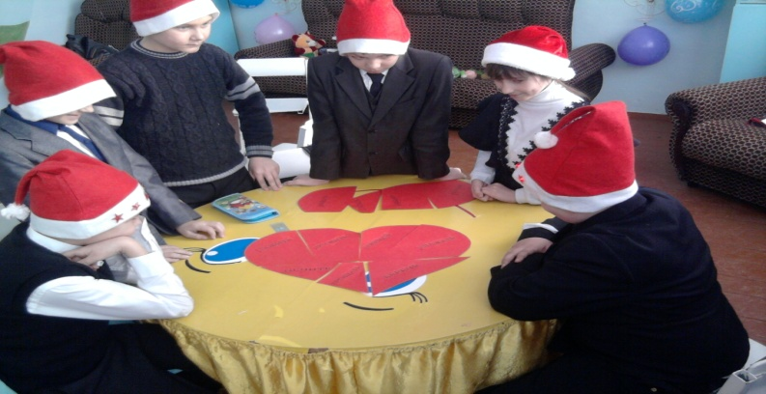

Игра «Цветик-семицветик»
Нужно загадать желание для всех людей
Лети, лети лепесток.
Через запад на восток,
Через север, через юг
Возвращайся, сделав круг.
Лишь коснешься ты земли,
Быть по-моему вели!
Вели, чтобы все были здоровы, счастливы, весёлыми, добрыми…

- Так, что такое счастье?
Любовь
Свет и тепло семейного очага
Чувство исполненного долга
Счастье
Дети

Обобщение

Выводы. Мы все живем в одном большом Доме - на планете Земля, - и не можем надеяться на сказочное Общее счастье, которое помогло бы создать общую жизнь, общую работу и любовь друг к другу. Но если мы будем чувствовать свою ответственность за то, что происходит в нашем Доме, будем стремиться строить будущее с учетом интересов и мнений других людей, возможно, нам удастся создать новый Дом - Мир, в котором захочет поселиться Общее счастье.

Презентация «Счастье человека»
Групповое пение
(Поёт учитель, текст песен раздаёт всем гостям и поют вместе)
Песня: Всегда говори всегда
Не торопись говорить о том,
что в жизни счастья нет…
Не торопись.
Прямо в сердце льётся розовый рассвет…
Ночь уходит навсегда, тая без следа…

Я нарисую мир таким, каким ЛЮБЛЮ…
На белом праздничном снегу – рябин зарю.
Когда прозрачна, как слеза, небес вода,
Ты говори, что СЧАСТЬЕ есть всегда.
Говори: "Всегда"

Не торопись говорить о том,
что мир к тебе жесток…
Не торопись.
Под холодным снегом спит
Любви Цветок.
Он распустится весной!
Он, как Ты - ЖИВОЙ!!!

Домашнее задание

Написать свой рецепт «Счастья»
Заключительная минута тишины
Учитель: Закройте глаза и вспомните всё хорошее, что было на уроке. Вспомните все добрые дела о которых говорилось, поместите эту доброту в своё сердце и живите счастливо. Но не забывайте, что ключ к счастью – уметь радоваться тому, что имеешь!
Рецепт счастья.
Зачерпни горстями радость,
Капни грусти с ноготок,
Покроши, что там осталось. .
Может хлебушка кусок. .
Брось туда тоски маленько,
Подсласти все сахарком,
Не ленись, взболтай скоренько
Этот счастия сироп. .
Выпей залпом, глаз зажмурив,
Две минуты подожди, .
Открывай глаза тихонько
И гляди, гляди, гляди. .
Счастье будет спозоранку
На крыльце тебя встречать,
Ах, росы б ещё добавить,
Вот бы было счастьев пять!

